**МИНОБРНАУКИ РОССИИ**

**Санкт-Петербургский государственный**

**электротехнический университет**

**«ЛЭТИ» им. В.И. Ульянова (Ленина)**

**Кафедра МО ЭВМ**

Курсовая РАБОТА

**по дисциплине «Разработка приложений для мобильных платформ»**

Тема: Определитель грибов

|  |  |  |
| --- | --- | --- |
| Студентка гр. 5303 |  | Табунникова Н.Р. |
| Преподаватель |  | Заславский М.М. |

Санкт-Петербург

2019

**ЗАДАНИЕ**

**на курсовую работу**

|  |  |  |
| --- | --- | --- |
| Студентка Табунникова Н.Р. | | |
| Группа 5303 | | |
| Тема работы: Определитель грибов | | |
| Исходные данные:  Android, Kotlin | | |
| Содержание пояснительной записки: Содержание, Введение, Сценарии использования, Пользовательский интерфейс, Модель данных, Разработанное приложение, Последовательность действий для осуществления сценариев использования, Заключение, Список литературы, Приложения. | | |
| Предполагаемый объем пояснительной записки:  Не менее 20 страниц. | | |
| Дата выдачи задания: 14.02.2019 | | |
| Дата сдачи реферата: 16.04.2019 | | |
| Дата защиты реферата: 16.04.2019 | | |
| Студентка |  | Табунникова Н.Р. |
| Преподаватель |  | Заславский М.М. |

**Аннотация**

В курсовой работе реализован определитель грибов на базе Android, в которой необходимо определять вид найденного гриба на основе введённых пользователем данных. После анализа сложности пользовательского интерфейса были предложены возможные улучшения для уменьшения сложности. Также были разработаны материалы для публикации приложения в Play Market.

**Summary**

In the course work implemented a qualifier of mushrooms on the basis of Android, which is necessary to define the mushroom on the base of input data. After the analysis of complexity of the user interface possible improvements for reduction of complexity were offered. Also materials for the publication applications in Play Market were developed.

**Содержание**

Введение 5

1. Сценарии использования 6

1.1. UC-1 Определение гриба 6

1.2. UC-2 Просмотр гриба 7

1.3. UC-3 Посмотреть определение из истории. 8

1.4. UC-4 Отредактировать определение из истории 8

2. Пользовательский интерфейс 10

1.1. Макет интерфейса с графом переходов 10

1.2. Целевые устройства, обоснования требования и максимально подробные характеристики 10

3. Модели данных 11

1.1. Общая характеристика хранимых данных 11

1.2. Графическое представление модели данных 11

4. Разработанное приложение 12

1.1. Краткое описание 12

1.2. Схема архитектуры 12

1.3. Использованные технологии (внешние) 12

1.4. Использованные модули/системные библиотеки вашей платформы 12

1.5. Стратегии для обеспечения кросс-платформенности приложения 12

5. Последовательность действий для осуществления сценариев использования 13

1.1. Измерение последовательности действий для осуществления сценариев использования 13

Заключение 15

Список использованных источников 16

Приложение А. Макет приложения 17

Приложение Б. Документация по сборке и развертыванию приложения 17

Приложение В. Инструкция для пользователя 18

Приложение Г. Снимки экрана приложения 19

Введение

Определение грибов в лесу с помощью мобильного приложения может быть крайне полезным как для опытных грибников, так и для новичков.

Определять грибы можно разными способами, например, по справочнику, по фотографии гриба или на основе опроса пользователя.

Опрос пользователя – один из наиболее удобных вариантов определения гриба.

Данное решение необходимо реализовать как мобильное приложение, потому что мобильные телефоны сейчас повсеместно используются и почти всегда находятся с его владельцем.

1. Сценарии использования

# UC-1 Определение гриба

Актер: Пользователь

### Основной сценарий

Предусловие: запущено приложение.

**1.** Пользователь выбирает «Начать». Переход на анкету определения гриба. Система отображает значения по умолчанию для каждого пункта опроса.

**2.** Пользователь выбирает или вводит данные, соответствующие найденному им грибу. Система сохраняет введённые данные в полях анкеты.

Примечание: рядом с выбранным цветом отобразить пример оттенка или диапазон оттенков. Доступные цвета шляпки - белый, красный, серый, жёлтый, рыжий, фиолетовый, зелёный, чёрный, бурый. Доступные цвета ножки - в цвет шляпки, белый, серый, розовый, желтый, фиолетовый, рыжий.

**3.** Пользователь выбирает «Далее». Переход на следующую страницу анкеты определения гриба. Система отображает значения по умолчанию для каждого пункта опроса.

**4.** Пользователь выбирает данные, соответствующие найденному им грибу. Система сохраняет введённые данные в полях анкеты.

Примечание: Ширина шляпки, ширина ножки, высота ножки - диапазон значений.

**5.** Пользователь выбирает «Готово». Система выполняет вычисления, переход на страницу результатов и UC2. Результаты отсортированы в порядке наибольшего совпадения и сохранены в истории.

### Альтернативный сценарий

**3.1, 5.1** Пользователь выбирает кнопку «Назад». Система вернулась на предыдущую страницу с сохранением введённых данных.

**5.2** В процессе выполнения вычислений не найдена база данных. Система выводит соответствующее сообщение об ошибке.

**3.2, 5.3** Пользователь выбирает «История». Переход на страницу истории с сохранением введённых данных в истории.

**3.3, 5.4** Пользователь выбирает «Домой». Переход на главную страницу с сохранением введённых данных в истории.

# UC-2 Просмотр гриба

Актер: Пользователь

### Основной сценарий

Предусловие: запущено приложение, успешно выполнен UC1 по основному сценарию, система перешла на страницу с результатами.

**1.** Пользователь выбирает один из результатов. Переход на страницу с описанием гриба.

**2.** Пользователь изучает описание гриба. Отображена страница с описанием гриба.

### Альтернативный сценарий

**1.1, 2.2** Пользователь выбирает стрелку «Назад». Система переходит на предыдущую страницу с результатами.

**2.1** Не найдено описание гриба. Система выводит соответствующее сообщение об ошибке.

**1.2, 2.3** Пользователь выбирает «История». Переход на страницу истории.

**1.3, 2.4** Пользователь выбирает «Домой». Переход на главную страницу.

# UC-3 Посмотреть определение из истории.

Актер: Пользователь

### Основной сценарий

Предусловие: запущено приложение.

**1.** Пользователь выбирает «История». Переход на страницу с историей определения грибов. Выводятся запросы, начиная с последних по времени.

**2.** Пользователь выбирает «Посмотреть результаты» у одного из запросов. Переход на страницу с результатами определения гриба.

### Альтернативный сценарий

**1.1, 2.3** Пользователь выбирает стрелку «Назад». Система переходит на предыдущую страницу.

**2.1** Не найдены результаты. Система выводит соответствующее сообщение об ошибке.

**1.2, 2.2** Пользователь выбирает «Домой». Переход на главную страницу с сохранением введённых данных в истории.

# UC-4 Отредактировать определение из истории

Актер: Пользователь

### Основной сценарий

Предусловие: запущено приложение.

**1.** Пользователь выбирает «История». Переход на страницу с историей определения грибов. Выводятся запросы, начиная с последних по времени.

**2.** Пользователь выбирает «Корректировать» у одного из запросов. Переход на страницу с опросом, в поля вставляются значения, которые были введены ранее.

### Альтернативный сценарий

**1.1** Пользователь выбирает стрелку «Назад». Система переходит на предыдущую страницу.

**2.1** Не найдены результаты. Система переходит на анкету определения без автозаполнения введённых ранее значений.

**1.2, 2.2** Пользователь выбирает «Домой». Переход на главную страницу.

2. Пользовательский интерфейс

# Макет интерфейса с графом переходов

Макет интерфейса с графом переходов представлен в приложении А.

# Целевые устройства, обоснования требования и максимально подробные характеристики

Тип устройств: смартфоны.

Аппаратная составляющая: все устройства на базе операционной системы Android версии 4.4 и выше.

3. Модели данных

# Общая характеристика хранимых данных

Для корректной работы приложения необходимо хранить данные о грибах и историю запросов.

# Графическое представление модели данных

Данные грибов хранятся в базе данных SQLite в двух таблицах: mushrooms (данные о грибах) и history (история).

В таблице mushrooms хранятся идентификатор, наименование, описание, и поля с параметрами гриба.

В таблице history хранятся идентификатор, дата и время, наименование гриба, куча поля с параметрами найденного гриба.

4. Разработанное приложение

# Краткое описание

Разработанное приложение частично реализует описанные выше сценарии использования.

В приложении Б представлена документация по сборке и развертыванию приложения.

В приложении В представлена инструкция пользователя.

В приложении Г представлены снимки экрана.

# Схема архитектуры

Общая схема архитектуры полностью отображает паттерн MVC.

# Использованные технологии (внешние)

Реализация не использует внешних библиотек.

# Использованные модули/системные библиотеки вашей платформы

Системные библиотеки и модули нашей платформы:

* com.android.tools.build:gradle:3.3.2;

# Стратегии для обеспечения кросс-платформенности приложения

Реализация была выполнена на языке Kotlin, которая запускается при помощи JVM, что и обеспечивает кросс-платформенность приложения.

5. Последовательность действий для осуществления сценариев использования

# Измерение последовательности действий для осуществления сценариев использования

**Максимальное количество действий по основному сценарию (полное заполнение опросника):**

1 - главный экран

13 - первый экран опросника

9 - второй экран опросника

1 - экран результатов

2 - информация о грибе

Суммарное количество действий: 26

**Оценка сложности отдельных действий и количество действий отдельных типов:**

Сложность клика: 1 (самое простое)

Перетаскивание ползунка: 1.5

Сложность скроллинга: 2 (за одно движение пальца)

Клики: 21

Перетаскивание ползунка: 3

Скроллинги: 2

Сложность всех кликов: 21

Сложность всех ползунков: 4.5

Сложность всех скроллингов: 4

Общая сложность: 29.5

**Анализ похожего приложения**

Было выбрано приложение "Грибы" от VT Labs. Это приложение - справочник, которое предлагает выбрать гриб из списка или найти его по названию.

**Максимальное количество действий по основному сценарию (выбор гриба из списка и просмотр информации)**

4 - главный экран,

3 - описание гриба.

Суммарное количество действий: 7.

**Оценка сложности отдельных действий и количество действий отдельных типов:**

Клики: 2

Скроллинг: 5

Общая сложность: 12

**Выводы по сложности приложения:**

Вопросы с выбором из списка могут быть заменены на наборы из комбо боксов или радио кнопок. Это позволит уменьшить количество кликов. Два экрана опросника могут быть заменены на один с реализацией вертикального скроллинга. Это позволит безопасно масштабировать количество вопросов и их содержание. В целом, сложность от этого практически не изменится.

Заключение

Результатом выполнения курсовой работы является разработанное приложения для определения грибов.

В процессе выполнения были написаны сценарии использования и сделан макет интерфейса, которые в итоге были реализованы в приложении с минимальными изменениями.

Предполагается, что система будет развиваться: совершенствоваться способы взаимодействия пользователя с приложением.

На данном этапе планируется получить обратную связь от пользователя, учесть все замечения и пожелания и доработать соответствующим образом приложение.

Список использованных источников

1. Макконнелл С. Совершенный код. Мастер-класс; Русская редакция. – 2017.
2. Гамма Э. и др. Приемы объектно-ориентированного проектирования. – " Издательский дом"" Питер""", 2013.
3. Documenting Kotlin Code URL: https://kotlinlang.org/docs/reference/kotlin-doc.html (дата обращения: 24.03.2019).
4. Исходный код проекта URL: https://github.com/moevm/adfmp19-mushrooms

Приложение А. Макет приложения

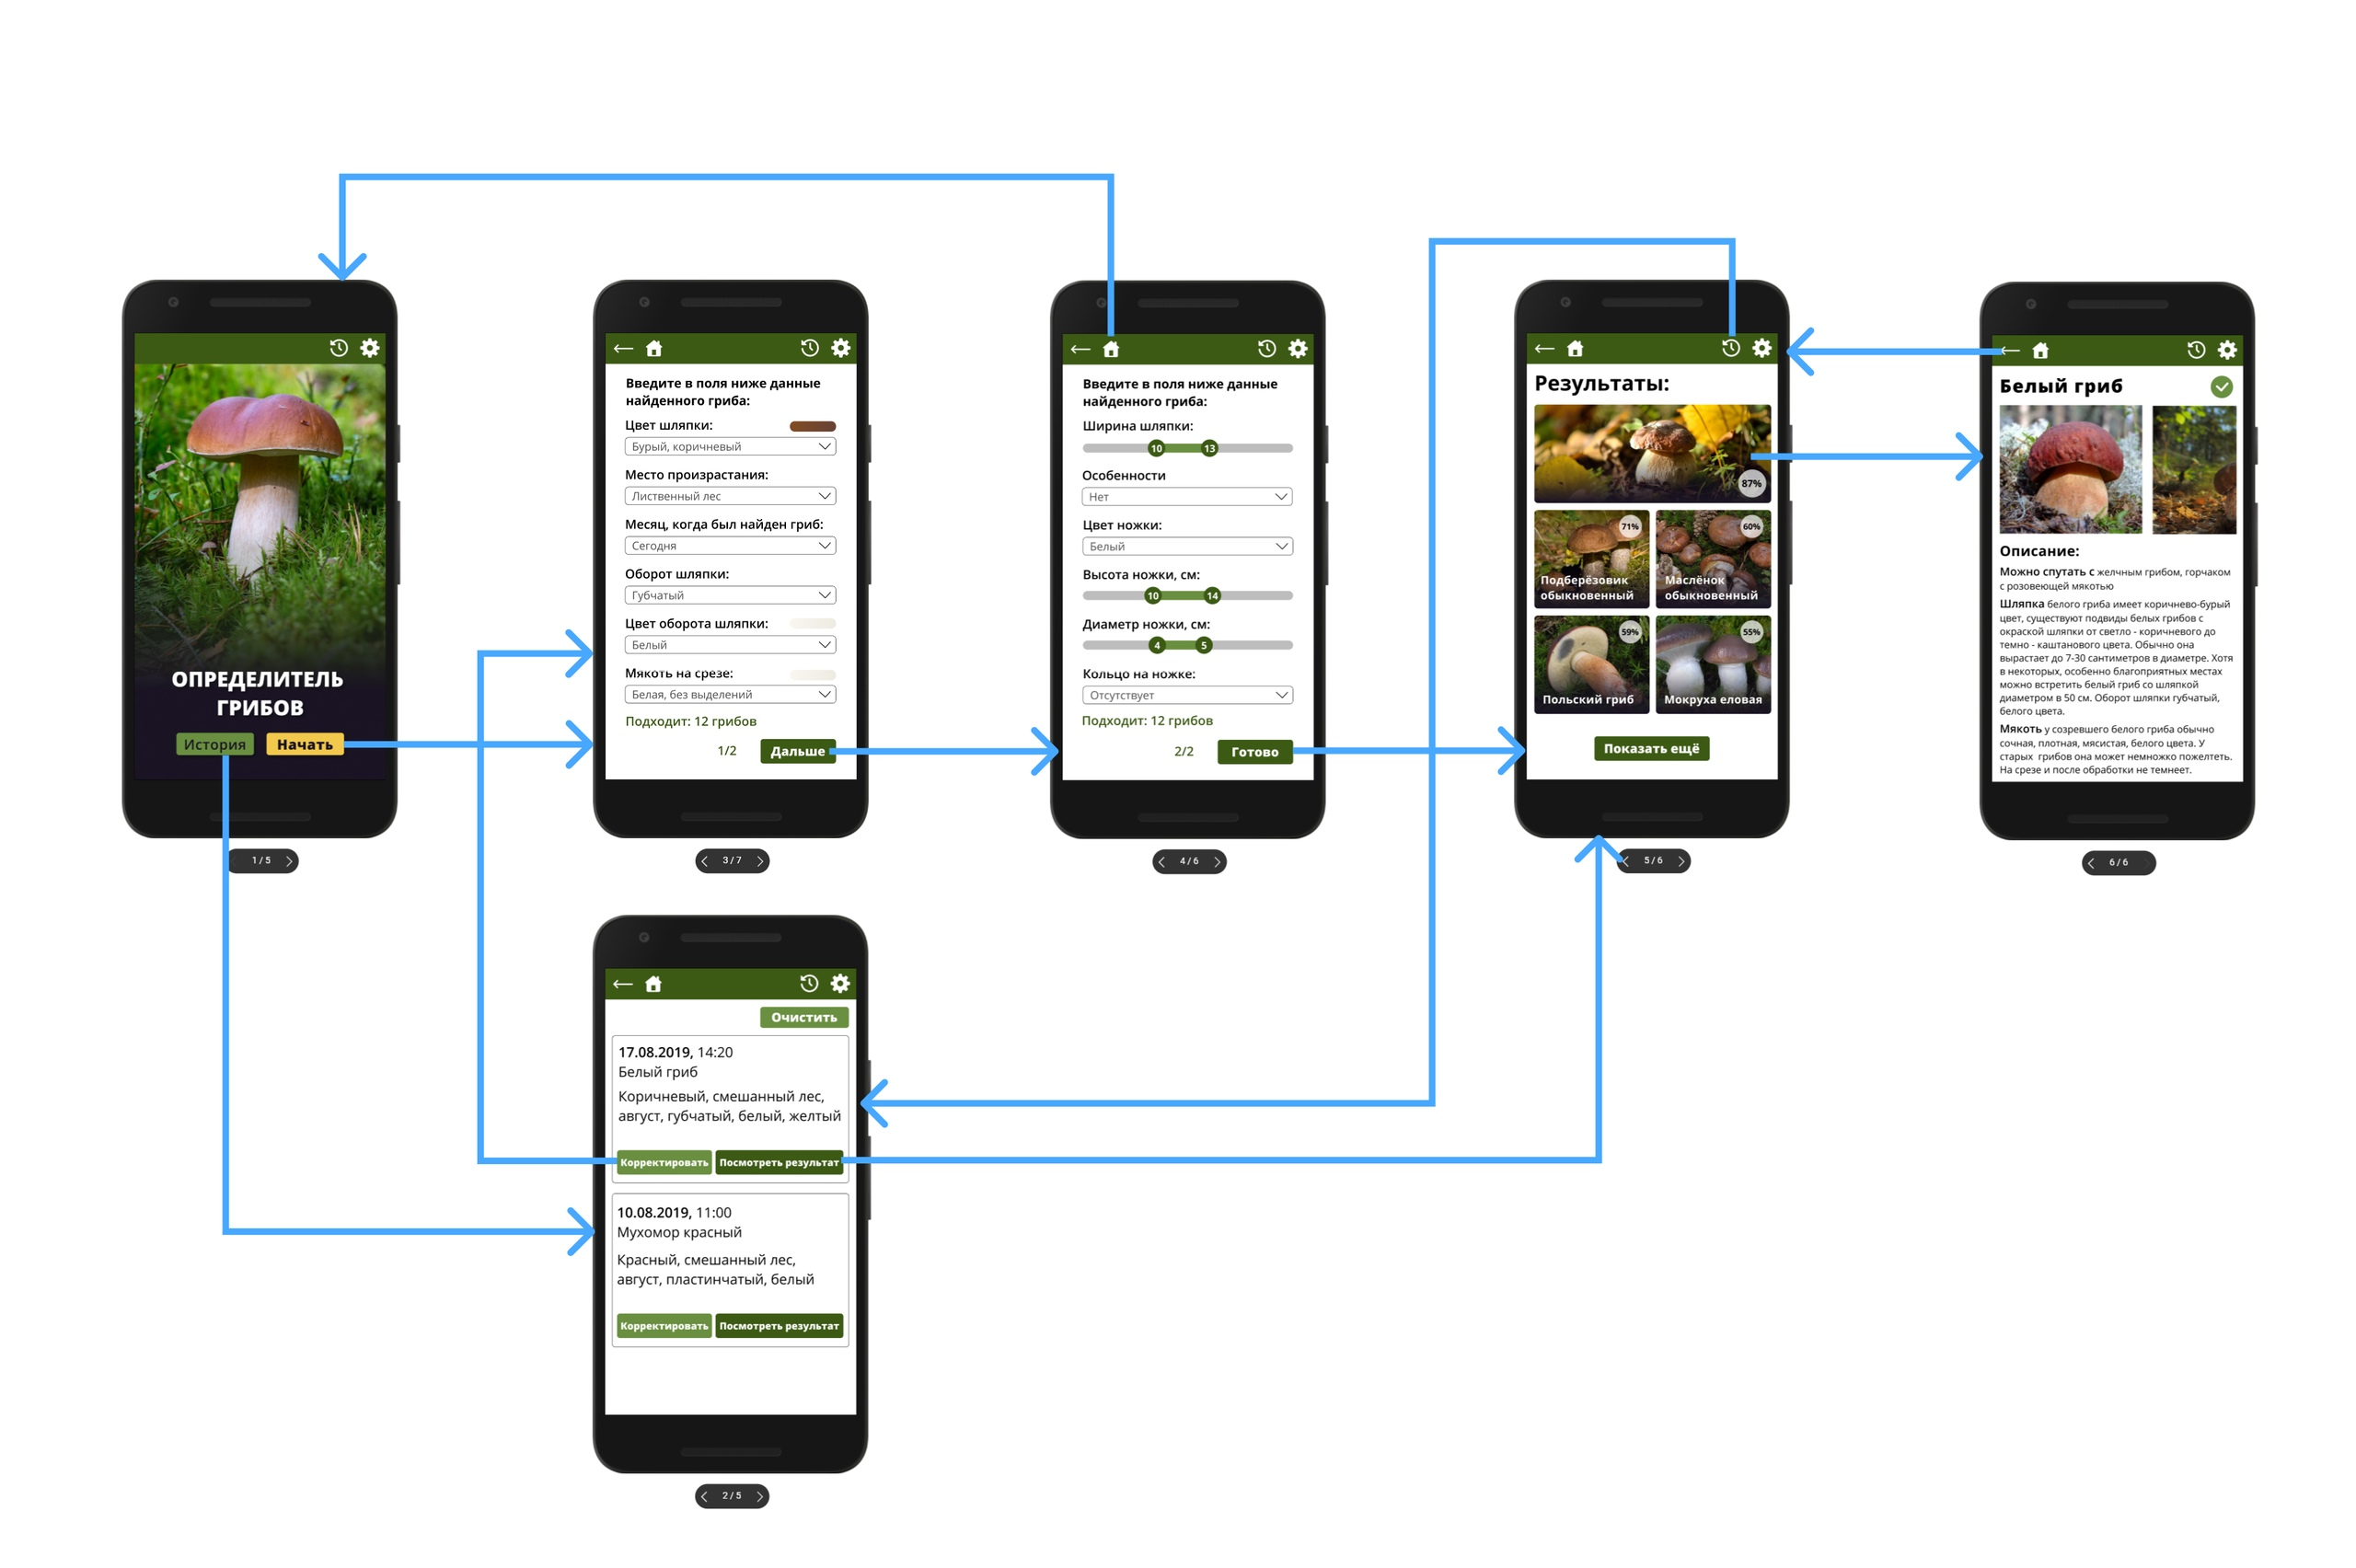

Приложение Б. Документация по сборке и развертыванию приложения

1. Должен быть установлен gradle 3.3.
2. После этого в терминале или командной строке необходимо ввести следующую команду «gradlew clean build run».

Приложение В. Инструкция для пользователя

1. Скачайте приложение в Play Market.
2. Используйте приложения для определения найденных грибов.

Приложение Г. Снимки экрана приложения

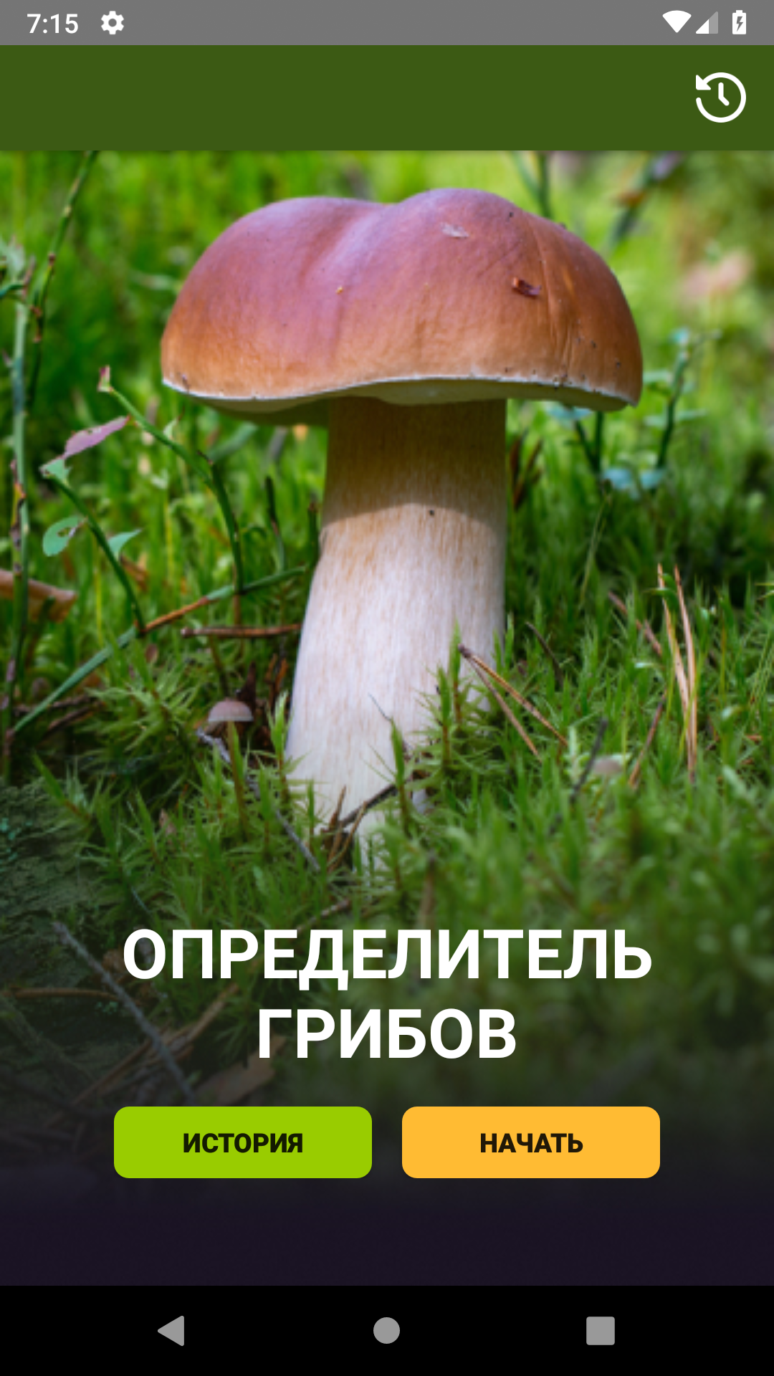

Рисунок 1

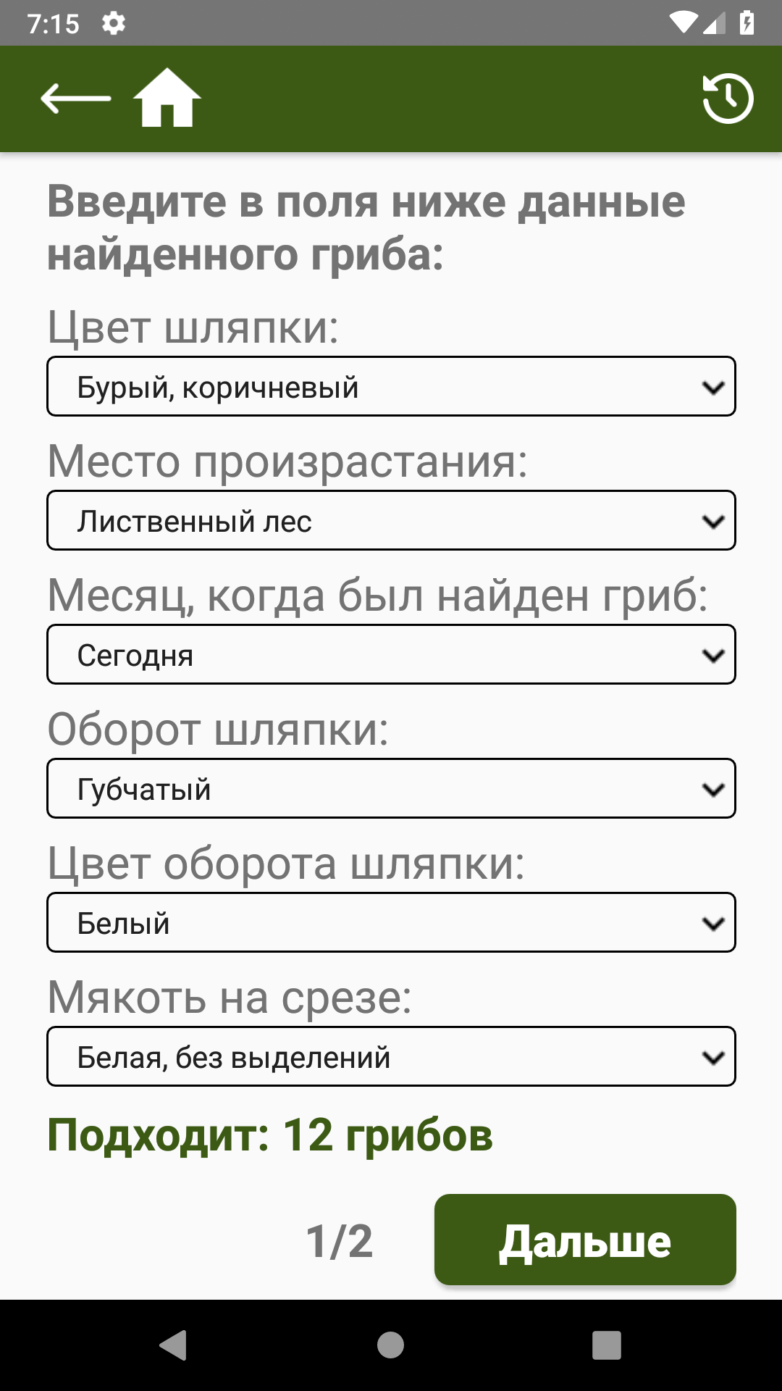

Рисунок 2

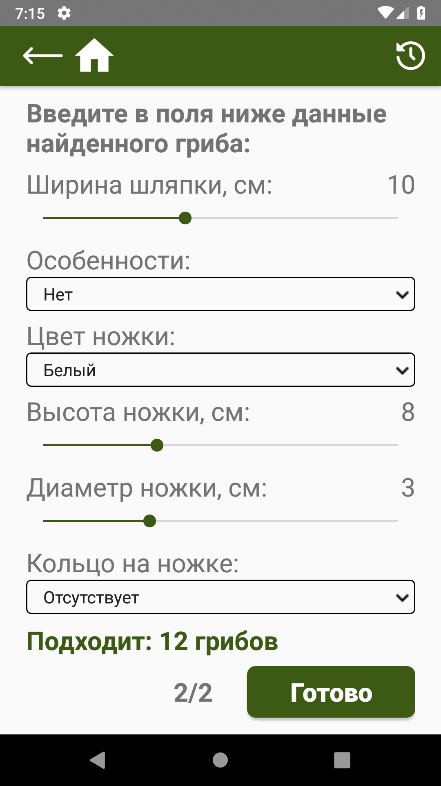

Рисунок 3

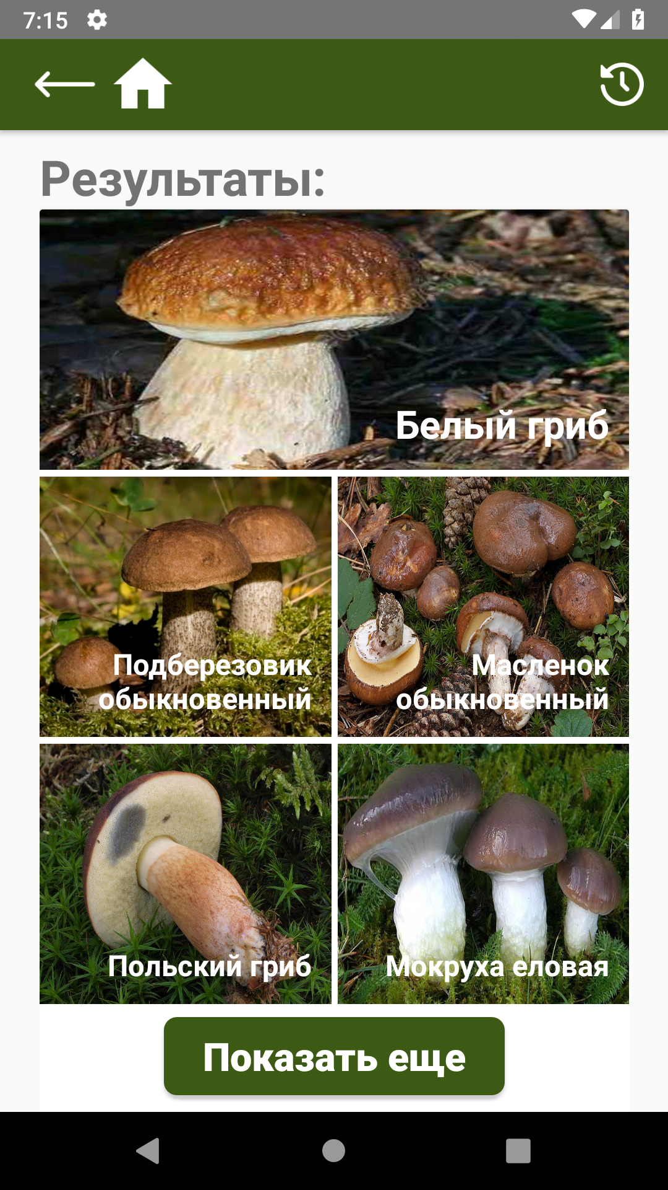

Рисунок 4

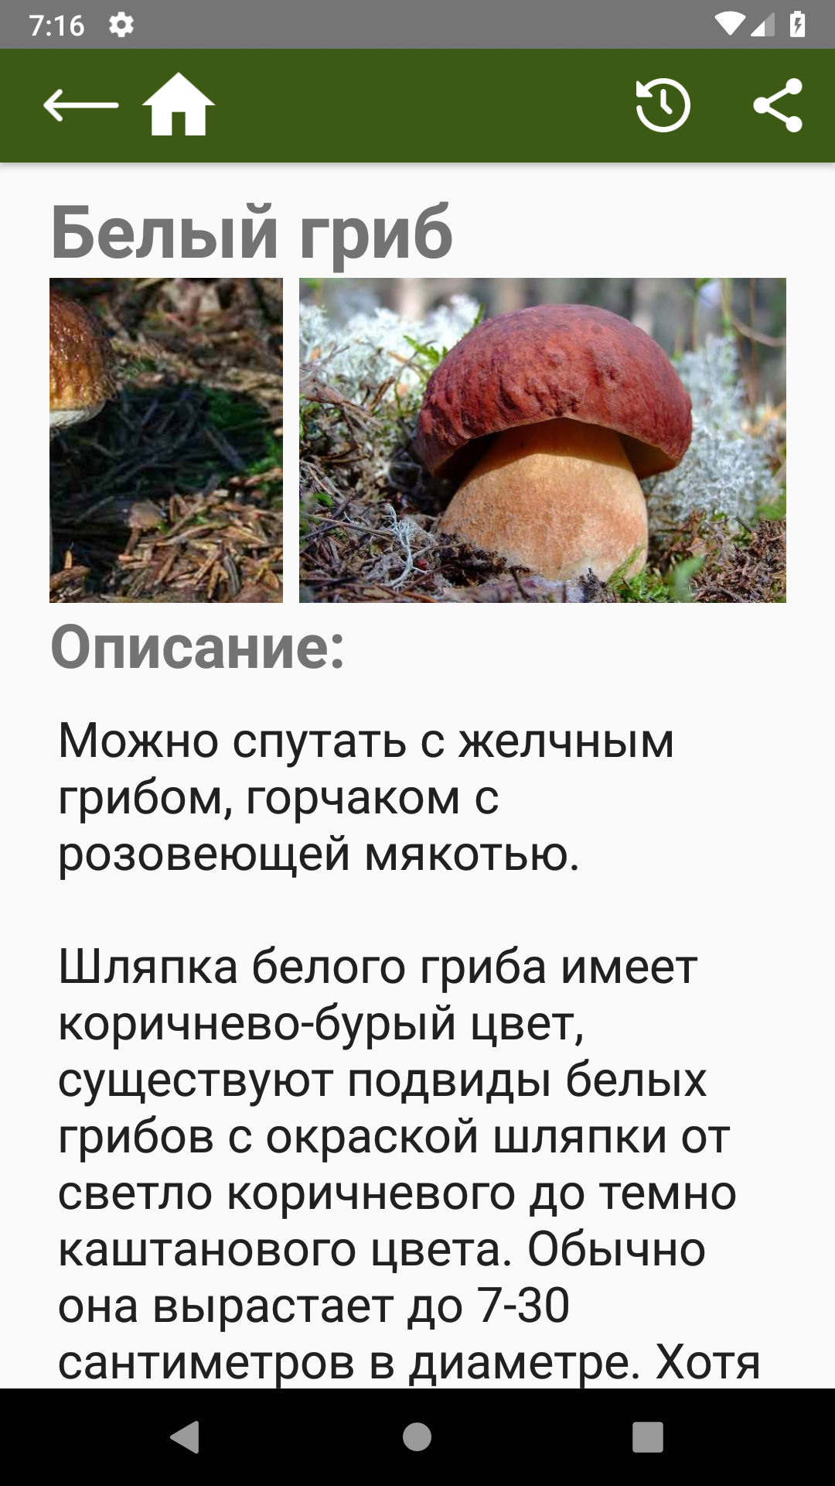

Рисунок 5

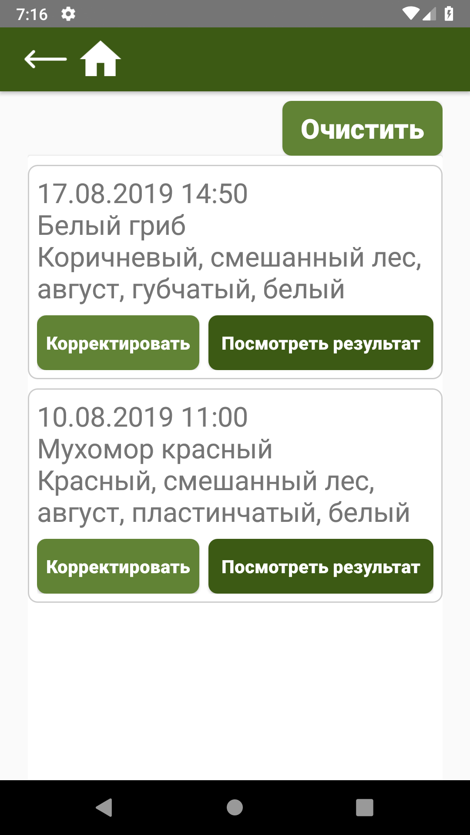

Рисунок 6

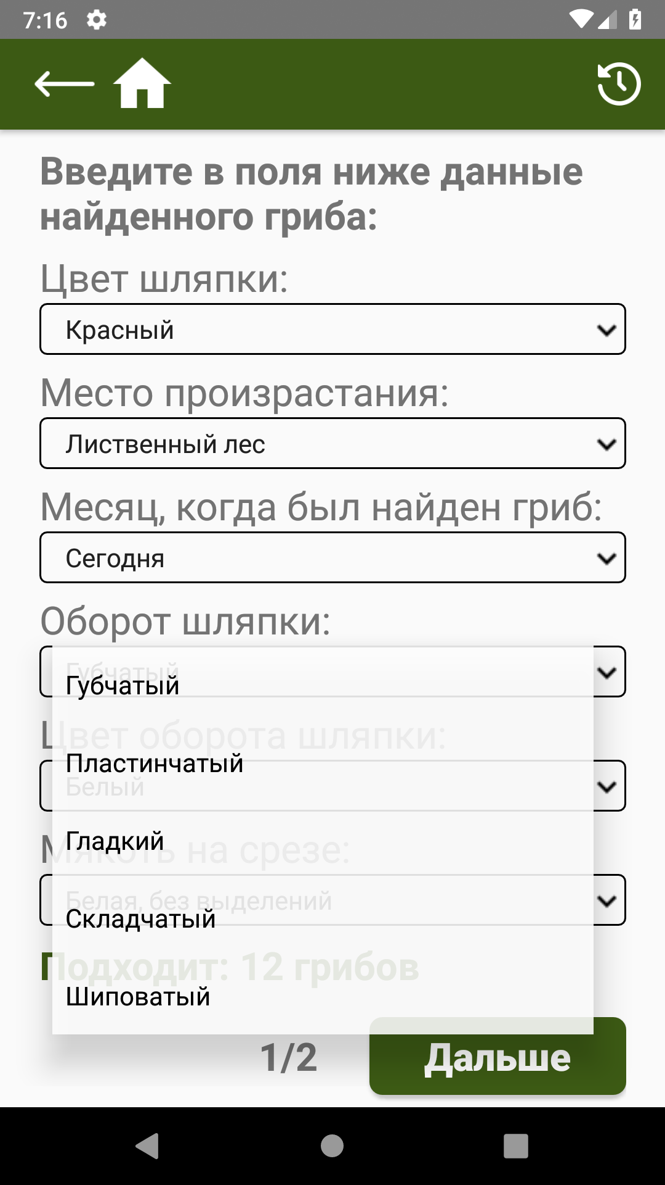

Рисунок 7